**G07组需求分析报告**



G07小组：

成员：汤扬 孙昭 张璇

1．引言 2

1.1编写目的 2

1.2项目背景 2

1.3定义 3

1.4参考资料 3

2．任务概述 3

2.1目标 3

2.2运行环境 3

2.3条件与限制 3

3．数据描述 4

3.1静态数据 4

3.2动态数据 4

3.3数据词典 4

4．功能需求 4

4.1功能划分 4

4.2功能描述 5

5．运行需求 6

5.1用户界面 6

5.2接口 8

6．其它需求 9

# 1．引言

## 1.1编写目的

本文档用于指导软件开发者开发基于微信小程序的大学生寝室基础服务平台的过程。通过规范开发人员的开发过程达到保证项目团队完成软件项目的基本要求，提高软件质量的目的。开发者应根据本文档进行软件开发和编制软件开发文档。本文档是对软件项目开发人员的基本要求。

## 1.2项目背景

a． 开发软件的名称：基于微信小程序的大学生寝室基础服务平台

b． 项目的任务提出者、开发者、用户及实现该软件的单位：

任务提出者：张璇

开发者：汤扬、孙昭、张璇

用户：在校大学生

实现：所有的开发和测试都由微信开发者工具完成，使用Axure RP进行UI的制作，后端用Java开发，数据库使用MySQL

## 1.3定义

## 1.4参考资料

《软件工程导论》 清华大学出版社 作者：张海藩等

《软件工程 实践者的研究方法》 机械工业出版社 作者：罗杰 S.普莱斯曼等

《微信小程序入门指南》 作者：知晓程序等

# 2．任务概述

## 2.1目标

建议系统的主要开发目标：

a. 人力与设备费用的减少

b. 处理速度的提高

c. 管理信息服务的改进

d. 用户交互界面的美化

e. 人员工作效率的提高

## 2.2运行环境

适用于微信更新至带有微信小程序功能的手机

## 2.3条件与限制

a． 建议开发软件运行的最短寿命：通过不断发布新版本尽可能延长其使用寿命

b． 经费来源和使用限制：经费由组员承担，尽可能使用低费用的服务

c． 法律和政策方面的限制：微信小程序对个人开发者的限制

d． 建议开发软件投入使用的最迟时间：12月中旬

# 3．数据描述

## 3.1静态数据

学生用户：姓名、学号、寝室楼名、寝室号、床号

宿管员：姓名、编号

订水：学号、编号、数量、日期

水费：学号、编号、价格、日期

电费：学号、编号、价格、日期

## 3.2动态数据

在线人数、订水数量、学生数量、管理员数量

## 3.3数据词典

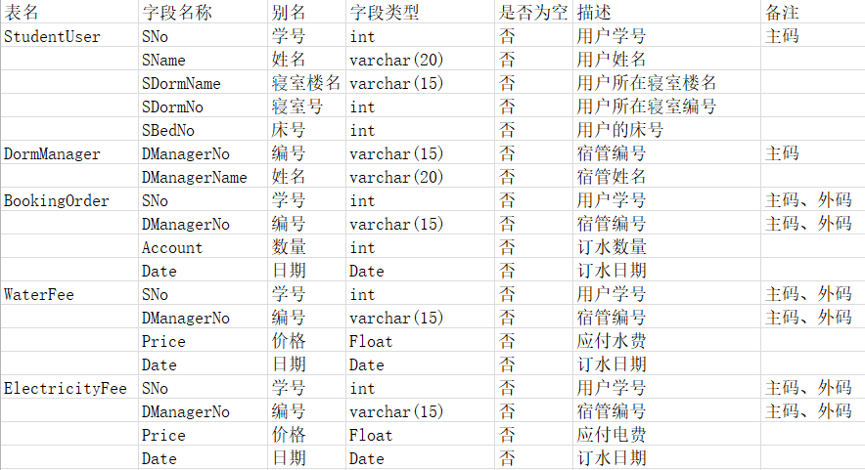

# 4．功能需求

## 4.1功能划分

小程序将分为以下四大模块：前端信息聚集和检索模块，用户模块，管理员模块，信息库模块。前端信息聚集和检索模块是程序的核心模块，实现了相应的功能与服务之间的跳转；用户模块和管理员模块对信息拥有不同的权限；信息库模块更新和存放程序将会用到的数据。

## 4.2功能描述

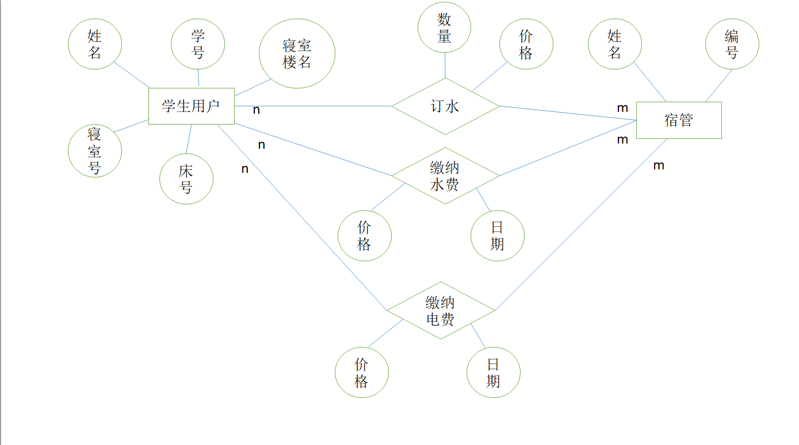

# 5．运行需求

## 5.1用户界面

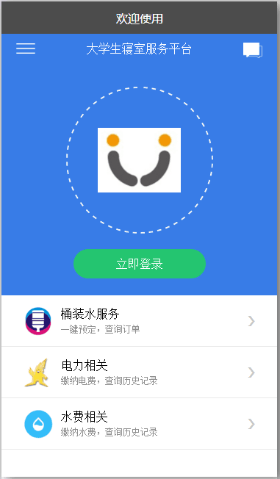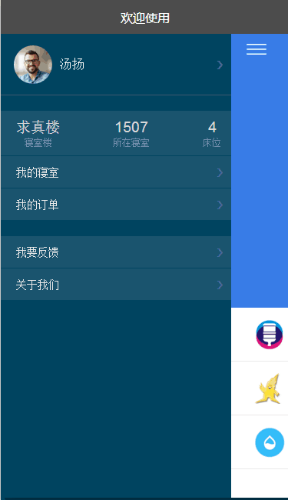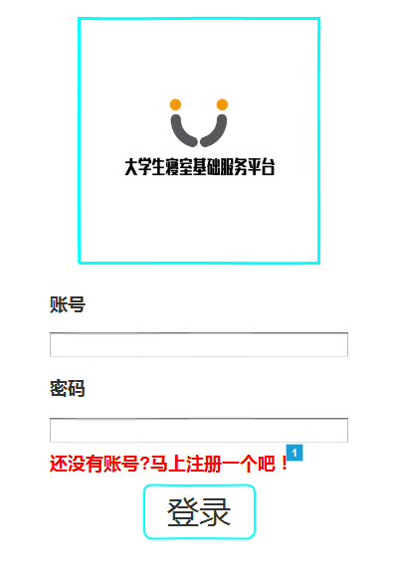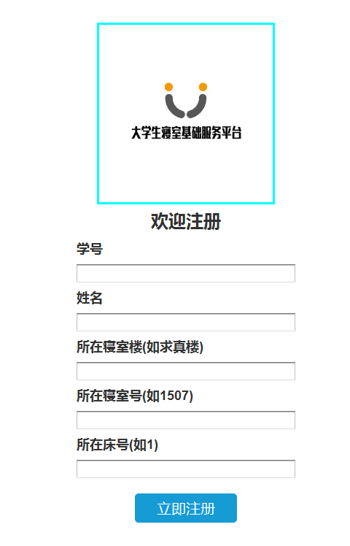

## 5.2接口

设备

系统信息 wx.getSystemInfo wx.getSystemInfoSync wx.canIUse

扫码 wx.scanCode

剪贴板 wx.setClipboardData wx.getClipboardData

界面

交互反馈 wx.showToast wx.showLoading wx.hideToast() wx.showActionSheet

设置导航条 wx.setNavigationBarTitle

设置置顶信息 wx.setTopBarText

导航 wx.navigateTo wx.redirectTo wx.switchTab wx.navigateBack wx.reLaunch

下拉刷新 wx.startPullDownRefresh

第三方平台 wx.getExtConfig wx.getExtConfigSync()

开放接口

登录 wx.login wx.checkSession

授权 wx.authorize

用户信息 wx.getUserInfo

微信支付 wx.requestPayment

打开小程序 wx.navigateToMiniProgram wx.navigateBackMiniProgram

# 6．其它需求

安全性：用户登录时需输入账户密码，密码输入三次不正确，则需等待一分钟。

可维护性：当软件运行发生错误时，能够快速、准确对其定位、诊断和修改恢复。

可理解性：对于本软件提供的各种菜单、按钮，其功能应该一目了然，易于理解。